
CÂMARA MUNICIPAL DE TERRA DE AREIA

ESTADO DO RIO GRANDE DO SUL

Pedido de Providência nº 27/2025
Autores: Bancada Progressista

Entrada: 05 de setembro de 2025.

Exmo. Sr. Presidente:

Os Vereadores que subscrevem, requerem a Vossa Excelência que nos termos regimentais, seja encaminhado a Secretaria competentes o Pedido de Providência:
- Solicitamos a realização de manutenção da Praça dos Fabricios com a retirada dos tocos de cortes de árvores que ficaram expostos e também das raizeiras.

JUSTIFICATIVA

Solicitamos a realização de manutenção na Praça dos Fabrícios, com a retirada dos tocos de árvores que permaneceram expostos após os cortes realizados anteriormente, bem como das raizeiras que afloram no solo. Esses elementos, além de comprometerem a estética da praça, representam risco de acidentes, especialmente para as crianças que utilizam os brinquedos e para os frequentadores que circulam pelo local.
A intervenção é necessária para garantir maior segurança, melhor aproveitamento do espaço de lazer e assegurar que a comunidade disponha de um ambiente adequado e acessível para convivência e recreação.

Conforme fotos em anexo:
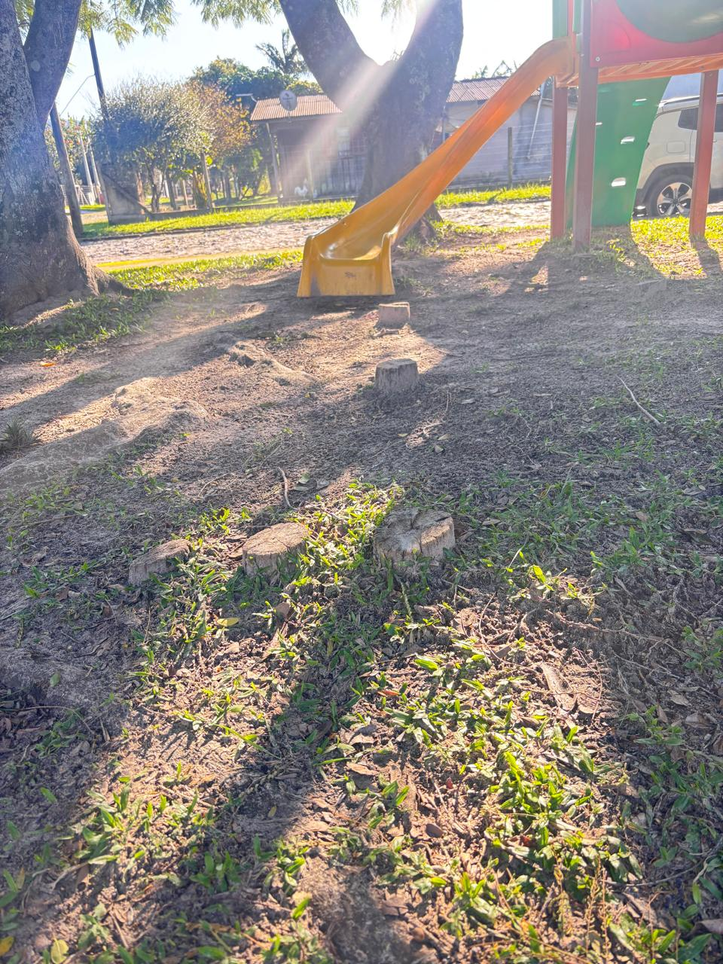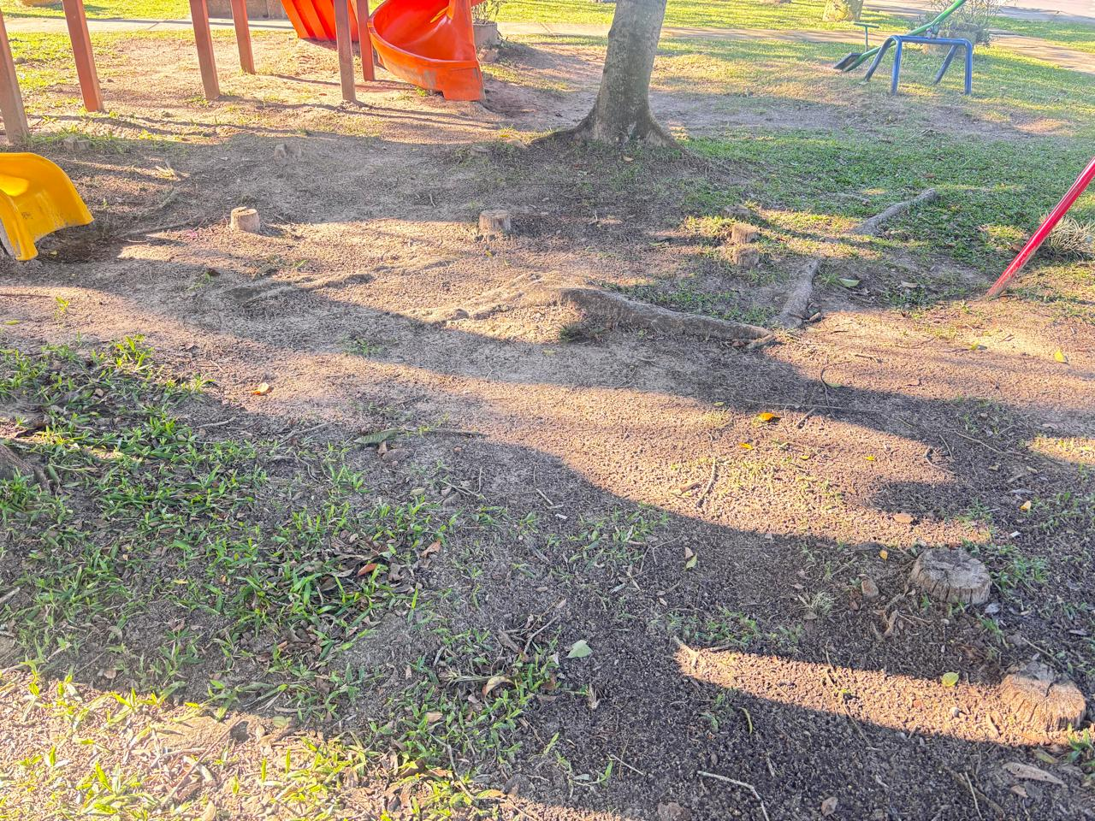
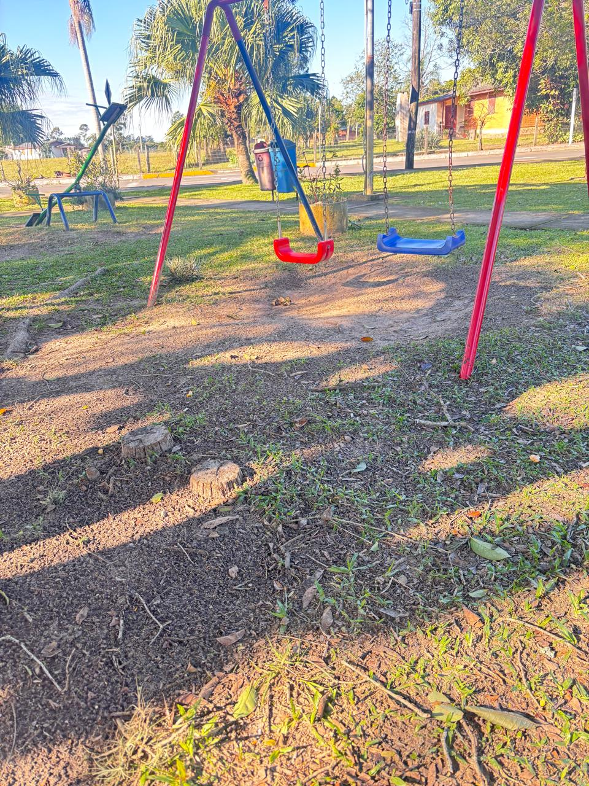

Terra de Areia, 05 de setembro de 2025.

Bancada Progressista:
Josuel Schneiger ____________________________________
Márcio Ferrari _____________________________________
Mônica de Souza ___________________________________

